**Manual de Boas Práticas**

**Processo de Rotina de Pessoal**

**Admissão de Empregados**

**Processo de Recrutamento e Seleção:** É o conjunto de processos adotado pelas empresas para selecionar os profissionais para preencher vagas em aberto.

***Tipos de Recrutamento***

* **Recrutamento Interno: Ocorre quando a vaga disponível na empresa pode ser preenchida entre os colaboradores da empresa.**
* **Recrutamento Externo: Realizado com pessoas externas à instituição.**
* **Recrutamento Misto: Quando a empresa opta por desenvolver ao mesmo tempo o recrutamento interno quanto externo para preencher determinada vaga.**

***Recrutamento***: Pode ser definido com o método que uma empresa utiliza quando tem necessidade de preencher um cargo, ou seja, a forma pela qual atrai e cadastra candidatos que possam preencher os requisitos da vaga (formulário de requisição de vagas - *ver anexo)

Técnicas de Recrutamento Externo

* Banco de dados: é onde se encontram os currículos recebidos pela empresa, pelo site ou e-mail.
* ******Anúncio em jornais: esse recrutamento permite que elevado número de candidatos tome conhecimento do cargo disponível.

**Passo a passo deste processo.**

**Entrevista: Onde será aplicado recursos para o início do processo de seleção.**

* **Identificação de habilidades;**
* **Características e aptidões específicas;**
* **Testes relacionados a conhecimentos gerais, personalidades, inteligência emocional e racional;**
* **Testes relacionados ao conhecimento específico;**
* **Testes vocacionais;**
* **Dinâmicas de grupo;**
* **Jogos e vivências.**

**Há organizações que optam em não aplicar todos esses recursos, selecionando apenas aos que tem a ver com a vaga.**

***Seleção***: Tem a finalidade escolher o candidato certo para o cargo, para que dessa forma haja otimização dos recursos empregados pela instituição.

***Processo de Admissão***

Concluído o processo de seleção, ou seja, escolhido o candidato que irá ocupar a vaga, deve-se fazer o processo de admissão do novo empregado.

Documentos dos empregados para a contratação

**Exemplo de formulários/modelos**

**\*Ver anexos**

* Carteira de trabalho e previdência social -CTPS (original);
* CPF (cópia);
* Título de eleitor (cópia);
* RG (cópia);
* Atestado de Saúde Ocupacional – ASO (original);
* PIS ou Pasep (cópia);
* Foto 3x4 para identificação no livro de registro de empregado (original);
* Certificado de reservista (cópia);
* Comprovante de residência (cópia);
* Certidão de casamento, se for o caso (cópia);
* *Caso de filhos: Certidão de nascimento de filhos menores de 14 anos (cópia); cartão de vacinação dos filhos, menores de 7 anos (cópia); comprovante de frequência escolar dos filhos entre 7 a 14 anos.*

Algumas empresas podem solicitar também:

* Comprovante de escolaridade exigido para o cargo.

Documentos e formulários para admissão do empregado.

* Ficha de registros;
* Contrato de experiência;
* ASO;
* Formulário de VT;
* Entrega e devolução da CTPS;
* Entre outros.

**Folha de Pagamento**

Para elaboração de uma folha de pagamento é necessário ter conhecimento sobre salário, adicionais, remunerações e descontos dos empregados.

**Proventos ou Remuneração**

* ***Adicional de Insalubridade*** (art. 189 e 192 da CLT)

Quando um trabalhador exerce uma atividade em lugares onde ele é exposto a agentes nocivos à saúde acima dos limites de tolerância pela CLT.

* Insalubridade de grau máximo: 40 % sobre o *salário mínimo;*
* Insalubridade de grau médio: 20% sobre o *salário mínimo;*
* Insalubridade de grau mínimo: 10% sobre o *salário mínimo.*
* ***Adicional de Periculosidade*** (art.193 da CLT)

O trabalhador que estão em permanente contato com inflamáveis ou explosivos, de condições de risco acentuado, receberão um adicional de 30% sobre o *salário base.*

**Observação: Os trabalhadores que trabalham em condições insalubres e perigosas, poderá optar por apenas um dos adicionais (Insalubridade ou periculosidade).**

* ***Adicional de Horas Extras***
* ***Adicional Noturno***

Considere-se noturno o trabalho realizado entre as 22 horas de um dia e as 5 horas do dia seguinte. A hora noturna tem a duração normal de 52 minutos e 30 segundos. Para o trabalhador, há um acréscimo de menos de 20% sobre o valor da hora normal diurna.

O empregado, de forma geral, deve trabalhar no máximo 8 horas, tendo o limite máximo de 44 horas semanais. É possível compensação de horário, porém as horas que excedem à jornada normal serão consideradas horas extras. Porém não poderá exceder além de *2 horas extras diárias.*

* ***Repouso Semanal Remunerado***

É assegurado a todo empregado um descanso semanal de 24 horas consecutivas, sendo este remunerado e devendo coincidir, preferencialmente, aos domingos.

O RSR ou DSR terá integração no adicional noturno, horas extras.

A Constituição Federal determinou que os valores para cálculo das horas extras serão *50 % (dias normais) e 100% (domingos e feriados).*

* **Remuneração** é a soma do salário com outras vantagens percebidas pelo empregado.
* ***Salário***

É a contraprestação devida e paga pelo empregador ao empregado pela sua prestação de serviços. Esta pode ser mensal, quinzenal, semanal, diária ou tarefa.

* **Salário Base: valor estou no contrato de trabalho;**
* **Salário Bruto: Total de verbas salariais sem nenhuma subtração;**
* **Salário Líquido: é o dinheiro que recebe de fato, já considerando todos descontos das obrigações trabalhistas;**
* **Salário Mínimo: estipulado por lei e referência nacional.**



**Descontos**

* ***Contribuição Previdenciária*** *- INSS (Lei n° 8212/91)*

Todo empregado contribui para a previdência de acordo com uma escala progressiva, definida pelo governo, que leva em consideração o salário recebido. O cálculo tem como base sobre o valor bruto.

* ***Imposto de Renda Retido na Fonte*** *(§1° do art. 7° da Lei n° 7713/88)*

Impostos sobre as remunerações pagas aos empregados deve ser retido na fonte, de acordo com a tabela divulgada pela Receita Federal, e ser recolhida mensalmente pelo empregador.

* ***Vale Transporte*** *(art. 9, I, Decreto n° 95247/87)*

O trabalhador tem o direito ao recebimento do vale transporte para seu deslocamento da residência até o local de trabalho.

* Custo do vale transporte para o empregado: é de 6% sobre o *salário base*;
* Custo do vale transporte para o empregador: corresponde à parte que exceder a parcela paga pelo empregado.

*****Contracheque*

**Fundo de Garantia do Tempo de Serviço** – FGTS (Lei n° 5107)

Tem como finalidade de formar uma reserva para caos de aposentadoria, morte, invalidez e desemprego do trabalhador. O FGTS é uma espécie de pecúlio disponibilizado como indenização para o trabalhador como direito pelo tempo de serviço prestado na empresa. Os empregadores são obrigados a depositar no mês subsequente, na conta vinculada do empregado, a importância correspondente a 8% da remuneração paga.

*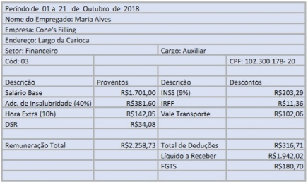(Funcionários obtêm adicional de insalubridade no grau máximo, desde da admissão)*

**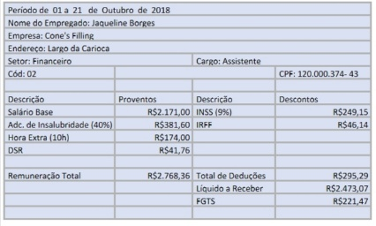***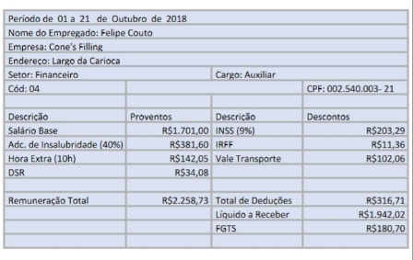*

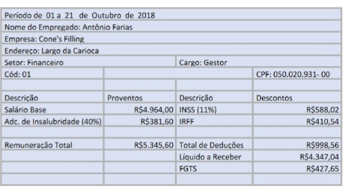

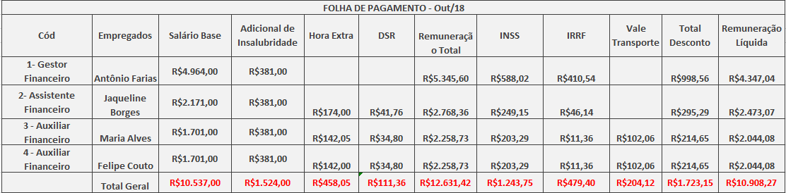**FÉRIAS**

De acordo com a Constituição Federal e CLT, o empregado após trabalhar 12 meses terá direito a um período de férias sem prejuízo de remuneração. (Art. 129 da CLT).

**Período aquisitivo**

Para gozar do direito de férias de 30 dias, o empregado deve passar pelo período aquisitivo, ou seja, deve completar 12 meses corridos de trabalho.

**Período concessivo**

Período que a empresa deverá conceder ao empregado. O período concessivo de férias são os 12 meses posteriores ao período aquisitivo, caso a empresa não cumpra o período, ficará sujeita a pagar férias dobradas.

**Pagamento de férias em dobro: quando elas forem concedidas após o término do período concessivo. Está dobra ocorre em relação a remuneração.**

**Período de gozo:** 30 dias (desde de que não tenha faltas injustificadas.

**Abono pecuniário:** o empregado tem direito de converter 1/3 de suas férias em abono pecuniário, ou seja, ele poderá optar por vender suas férias, em até 10 dias previsto pela CLT, recebendo os dias em dinheiro (sem incidências de INSS e IR).

**Aviso de férias:** o aviso de férias deve ser comunicado ao empregado, por escrito, com antecedência de, no mínimo, trinta dias.

**Pagamento de férias:** a empresa terá até 2 dias antes do período de gozo do empregado para fazer o pagamento.

**Abono de 1/3 constitucional:** todo empregado deverá receber um adicional de 1/3 sobre a remuneração de férias.

**Os cálculos das férias têm incidências de INSS e IR.**

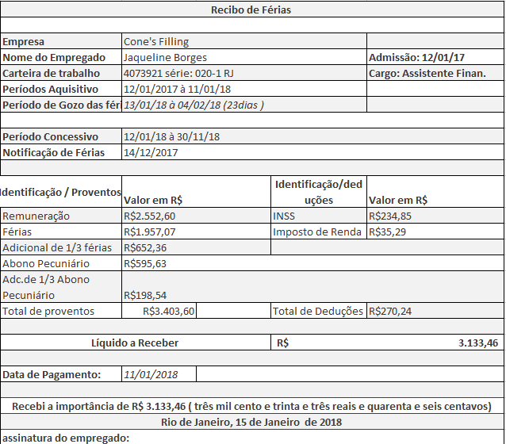

*Recibo de férias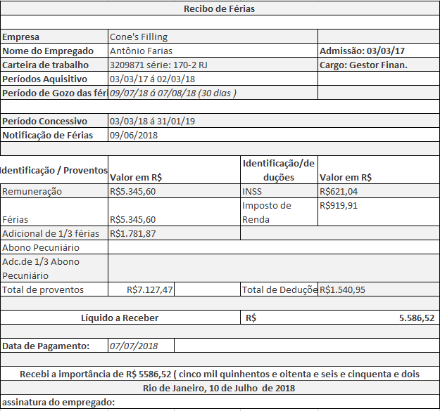*

**13° salário**

Décimo terceiro salário é a remuneração anual que a empresa paga ao empregado como gratificação natalina.

O valor do adiantamento do 13° salário corresponderá à *metade do salário* (50%) recebido pelo empregado no mês anterior, sendo pago proporcionalmente ao tempo de serviço prestado, considerando-se a *fração de 15 dias de trabalho como mês integral. O valor da quitação é sobre a remuneração menos os descontos (INSS,IR e adiantando do 13°.*

***Dia do pagamento do 13° salário***

A primeira parcela do 13° salário deverá ser paga entre 1° de fevereiro e 30 de novembro ou por ocasião das férias (se solicitado pelo empregado)

A segunda parcela deverá ser paga até dia 20 de dezembro com os devidos descontos de INSS e IR.

* Contracheque do pagamento do 13° salário

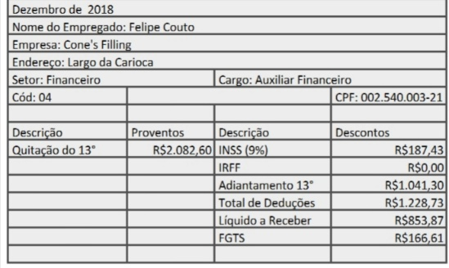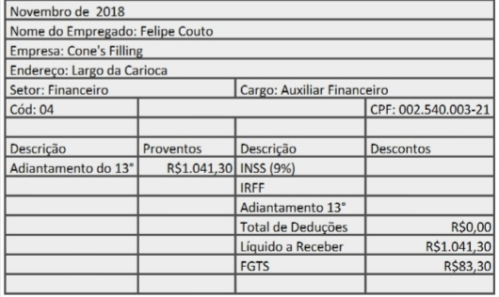

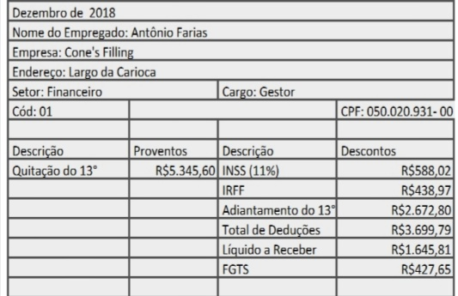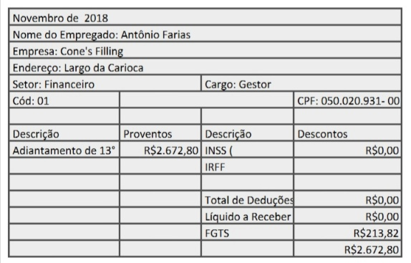

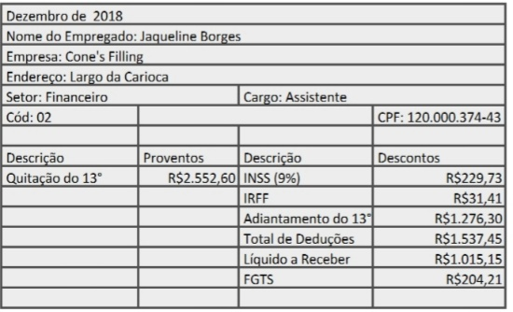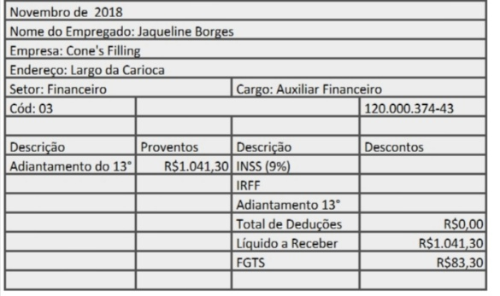

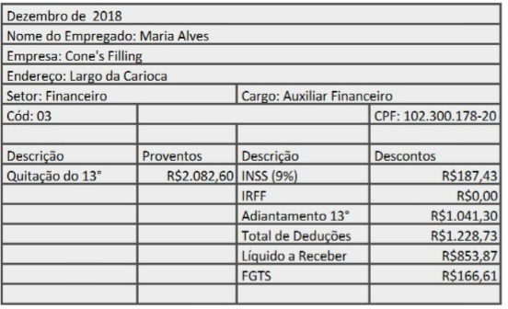**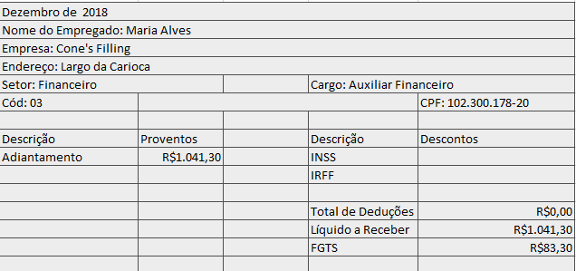Rescisão**

O termo acima significa quebra, rompimento de contrato.

Para melhor compreensão, é importante conhecer alguns aspectos de modalidades rescisório.

* ***Aviso Prévio***

**A primeira atitude a ser tomada pelo empregador ou pelo empregado para extinguir um contrato de trabalho é emitir um aviso prévio, um documento que comunica a cessação da relação de trabalho. Este aviso será proporcional ao tempo de serviço, sendo, no mínimo, de trinta dias.**

* ***Multa de 40% sobre depósitos do FGTS***

**Essa multa deverá ser paga pelo empregador segundo a lei 8036/90**

* **Sem justa causa (por iniciativa do empregador)**

Forma mais comum de dispensa, a rescisão sem justa causa é utilizada nos casos em que há um contrato de trabalho por tempo indeterminado e o empregador resolve dar fim à relação contratual existente.

O ex-funcionário também tem direito a:

* Saldo salário;
* Aviso prévio;
* Férias integrais e/ou proporcionais;
* 13º salário proporcional;
* Levantamento dos depósitos do FGTS; e
* Multa de 40% sobre os depósitos do FGTS.
* **Com justa causa (por iniciativa motivada do empregador)**

A dispensa motivada ocorre em hipótese de cometimento de falta grave pelo empregado, ocasionando a quebra da fidúcia existente entre as partes, impossibilitando o prosseguimento da relação contratual.

As hipóteses de rescisão por justa causa estão elencadas no artigo № 482 da CLT.

* + Saldo salário e
  + Férias integrais, se vencidas.
* **Pedido de demissão (por iniciativa do empregado)**

O pedido de demissão ocorre quando o empregado quer colocar fim ao contrato de trabalho por prazo indeterminado. Assim, ele deve informar ao seu empregador, com a antecedência mínima de 30 dias.

* Saldo salário;
* 13º salário proporcional; e
* Férias integrais e/ou proporcionais.
* **Justa causa aplicada pelo empregado (Rescisão Indireta)**

A rescisão indireta é uma modalidade de extinção do contrato de trabalho tomada por iniciativa do empregado que, em razão de falta grave cometida pelo empregador (artigo 483 da CLT), aciona a Justiça do trabalho. Neste caso o empregado requerer a rescisão de seu contrato de trabalho tendo como *direito* aos mesmos benefícios relativos a uma *rescisão sem justa causa.*

* **Por culpa recíproca (judicial)**

Esse tipo de rescisão ocorre quando, em razão de um processo judicial trabalhista, fica reconhecido que ambas as partes — empregador e empregado — cometeram faltas graves. Na rescisão judicial, o empregado tem direito a:

* Saldo salário;
* Aviso prévio (pela metade);
* Férias integrais, se vencidas;
* Férias proporcionais (pela metade);
* 13º salário proporcional (pela metade);
* Levantamento do FGTS; e
* Multa de 20% dos depósitos do FGTS.
* **Por decurso de prazo determinado no contrato**

Nos casos de contrato de trabalho por prazo determinado, quando é decorrido o transcurso do prazo contratual, opera-se, naturalmente, a rescisão contratual.

Com isso, o empregado tem direito às seguintes parcelas:

* Saldo salário;
* Férias integrais e/ou proporcionais;
* 13º salário proporcional; e
* Levantamento dos depósitos do FGTS.

**Resolução dos Cálculos (anexo 1)**

**Obs.: Todos os funcionários, desde do momento da admissão, recebem adicional de insalubridade no grau máximo)**

***Folha de pagamento***

1. ***Empregado: Antônio Farias Cargo: Gerente Financeiro***

* Salário base: R$ 4964,00 + Adicional de Insalubridade Grau Máximo (954 * 40%) R$ 381,00 = **R$ 5345,00** (Bruto/ remuneração)
* INSS: R$ 5345,00 * 11% (de acordos com a tabela – anexo 2) = **R$ 588,02**
* Base para IR: R$ 5345,00 – R$ 588, 00 = R$ 4757,58
* IR: R$ 4757,58 * 22% (de acordo com a tabela – anexo 2) = R$ 1046,67 – 636,13 (parcela deduzir) = **R$ 410,00**
* Salário Líquido: (Bruto – descontos) R$ 5345,00 – R$ 998,56 = **R$ 4347,04**

1. ***Empregado: Jaqueline Borges Cargo: Assistente Financeiro –*** obs.: Hora extra em dias úteis (50%)

* Salário Base R$ 2171,00 + Insalubridade grau máximo R$ 381,00 = **R$ 2552,60** (remuneração)
* Hora extra (10h) = *remuneração R$ 2552,00* / 220= R$ 11,60 * 1,5 * 10 = **R$ 174,00**
* DSR ou RSR: R$ 174,00 (hora extra) / 25 (*dias trabalhados) = R$ 6,96 * 6 (dias não trabalhados) =* ***R$ 41,76***
* Base para inss: Remuneração + H/E + DSR: **R$ 2768,36**
* INSS: R$ 2758,36 * 9% = **R$ 249,15**
* Base para IR: R$ 2768,36 – R$ 249,15 = R$ 2519,21
* IR: R$ 2519,21 * 7,5% = R$ 188,94 – 142,00 = **R$ 46,19**
* Salário Líquido: R$ 2768,36 – R$ 295,29 = **R$ 2473,07**

1. ***Empregados: Maria Alves e Felipe Couto Cargo: Auxiliar Financeiro*** (obs:. Utilizarão VT)

* Salário Base: R$ 1701,00 + Insalubridade grau máximo R$ 381,60 = **R$ 2082,60**
* H/E: R$ 2082,60 / 220 = R$ 9,47 * 1,5 * 10 = **R$ 142,05**
* DSR: R$ 142,05 / 25 = R$ 5,68 * 6 = **R$ 34,08**
* Base para inss: R$ 2082,60 + R$ 142,05 + R$ 34,08 = R$ 2258,73
* Inss: R$ 2258,73 * 9% = **R$ 203,29**
* Base para IR: R$ 2258,73 – R$ 203,29 = **R$ 2055,44**
* IR: R$ 2055,44 * 7,5 % = R$ 154,16 – R$ 142,80 = **R$ 11,36**
* Salário Líquido: R$ 2258,73 – R$ 203,29

***Férias***

1. ***Antônio férias de 30 dias***

* Salário R$ 4964,00 + Insalubridade R$ 381,60 = **R$ 5345,60**
* Férias de 30 dias = R$ 5345,60
* R$ 5345,60 + 1/3 ( R$ 1781,87) = **R$ 7127,47**
* Inss: **R$ 621,04** (teto)
* Base para IR: R$ 7127,47 – R$ 621,04 = R$ 6506,43
* IR: R$ 6506,43 * 27,5% = R$ 1789,27 – R$ 869,36 = **R$ 919,91**
* Líquido das férias: R$ 7127,47 – R$ 621,04 (inss) – R$ 919,91 (IR) = **R$ 5586,52**

1. ***Jaqueline férias de 23 dias e 7 de abono pecuniário***

* R$ 2171,00 + R$ 381,60 (Insalubridade) = R$ 2552,60
* Férias: R$ 2552,60 / 30 = R$ 85,09 * 23 (dias de férias) = **R$ 1957,07**
* 1/3 constitucional: R$ 1957,07 /3 = **R$ 652,36**
* Base para descontos: R$ 1957,07 + 652,36 = **R$ 2609,43**
* Inss: R$ 2609,43 * 9% = **R$ 234,85**
* Base para IR: R$ 2609,43 – R$ 234,85 = R$ 2374,58
* IR: R$ 2374,58 * 7,5% = R$ 174,18 – R$ 142,80 = **R$ 31,38**
* Líquido das férias (23 dias) = R$ 2609,43 – R$ 234,85 – R$ 35,29 = **R$ 2339,29**
* Abono Pecuniário: R$ 2552,60 / 30 = R$ 85,09 * 7 = **R$ 595,63**
* R$ 595,63 + 1/3 ( R$ 198,54) = **R$ 794,17 (abono)**
* Total dos proventos: R$ líquido R$ 2339,29 + R$ 794,17 = **R$ 3133,46**

***13° salário***

*(1°parcela ou adiantamento / 2° parcela ou quitação)*

***Funcionário: Antônio Farias***

* 1° parcela: R$ 5345,60 (salário + insalubridade grau máximo) * 50% = **R$ 2672, 80**
* 2° parcela:
* INSS: R$ 5345,60 * 11% = **R$ 588,02**

Base para IR: R$ 5345,60 – R$ 588,02= R$ 4757,58

* IR: 4757,58 * 27,5%= R$ 1308,33 – R$ 869,36 =**R$ 438,97**
* Líquido: R$ 5345,60 (remuneração) – R$ 588,02 (inss) – R$ 438,97 (IR) – R$ 2672,80 (valor da 1° parcela) = **R$ 1645,81**

***Funcionário Jaqueline Borges***

* 1° parcela: R$ 2552,60 * 50% = **R$ 1276,30**
* 2° parcela:
* INSS: R$ 2552,60 * 9% = **R$ 229,73**

Base para IR: R$ 2552,60 – R$ 229,73 = R$ 2322,87

* IR: R$ 2322,87 * 7,5% = R$ 174,21 – 142,80 = **R$ 31,41**
* Líquido: R$ 2552,60 – R$ 229,73 – R$ 31,41- R$ 1276,30 **R$ 1015,16**

***Funcionário Maria Alves e Felipe Couto***

* 1° parcela: R$ 2082,60 × 50% =**R$ 1041,30**
* 2° parcela:
* Inss: R$ 2082,60 × 9% = **R$ 187,43**

Base para IR: R$ 2082,60 – R$ 187,43 = R$ 1895,17

* IR: **R$ 0,00**

Líquido: R$ 2082,60 – R$ 187,43 – R$ 1041,30 = **R$ 853,87**

***Formulários / Modelos (anexo 2)***

Requerimento de vagas

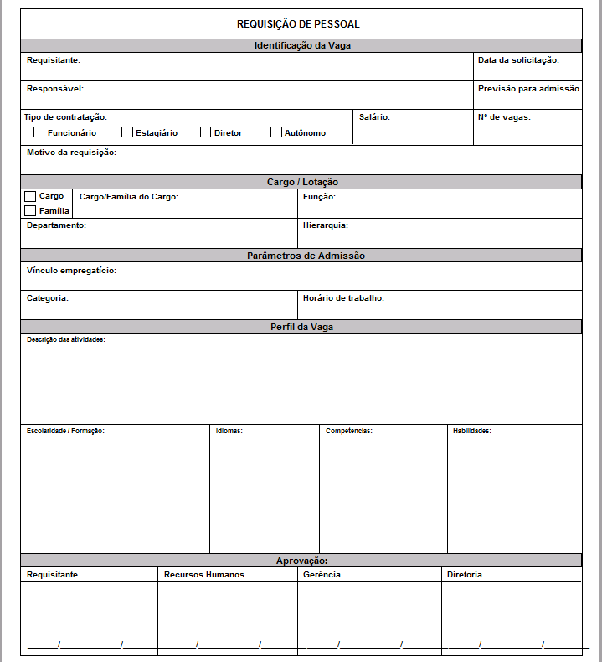

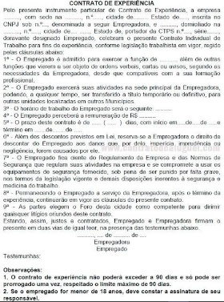Contrato de experiência

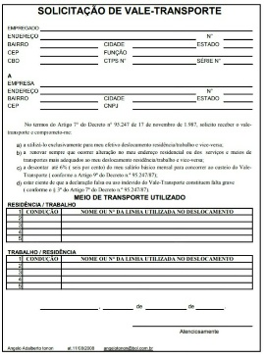Solicitação de vale transporte

Registro de ficha de funcionário

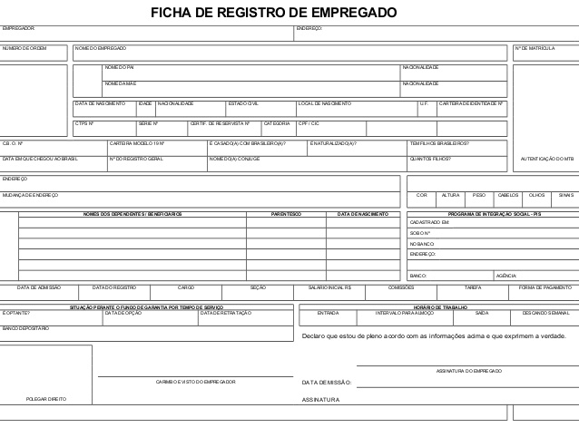

De entrega e devolução da CTPS

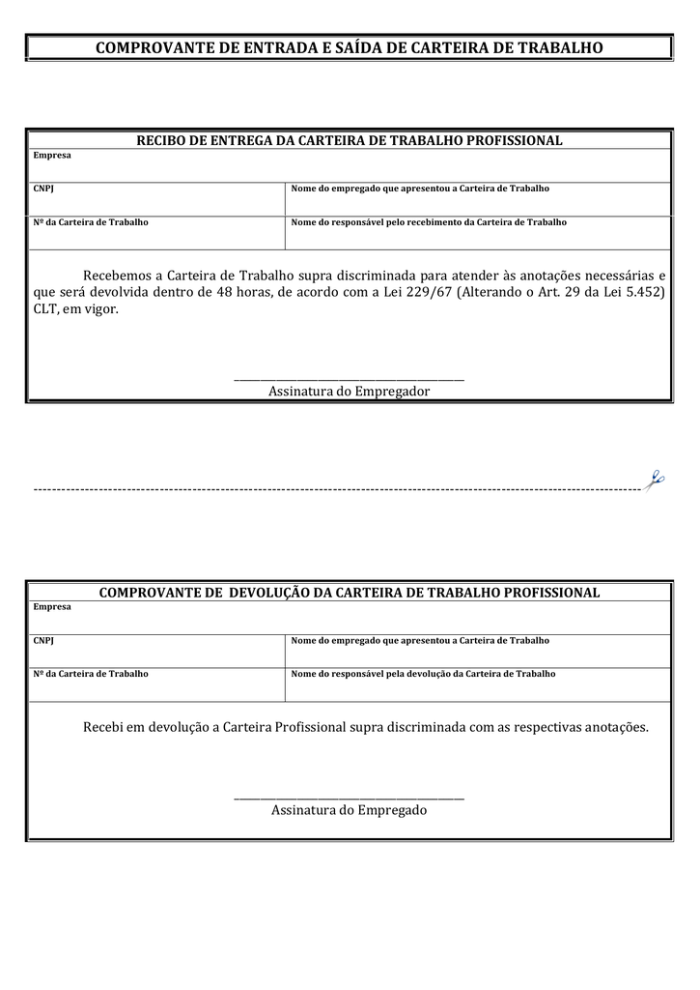

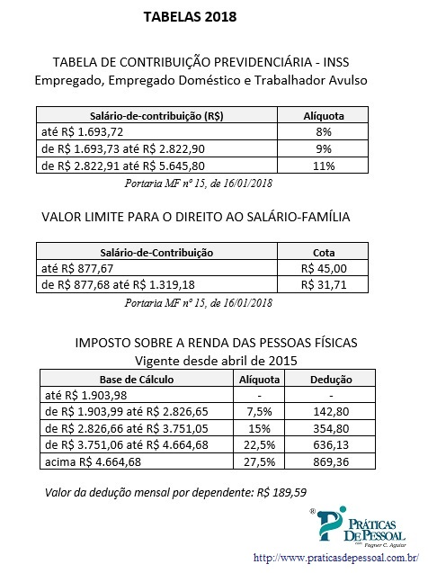Tabela de vigência (inss / irrf / salário família)

R$ 621,04 é o teto máximo de desconto a cobrar (inss)



**Integrantes:**

**Bianca Bastos**

**Pablo Lucas**

**Victória Macedo**

**Viviane Vieira**